Baccalauréat de l'enseignement général
Madagascar
Session 2010

Matière – Série : C

N.B. - L’exercice et les deux problèmes sont obligatoires.
- Machine à calculer scientifique non programmable autorisée.

EXERCICE (4points)

A – Arithmétique corrigé

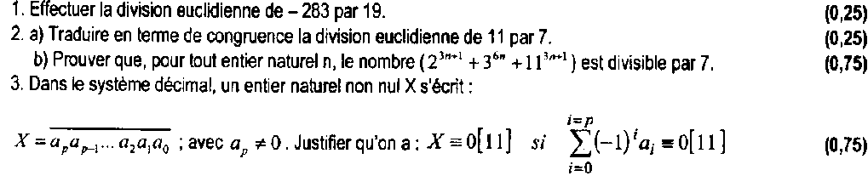

B – Probabilités corrigé
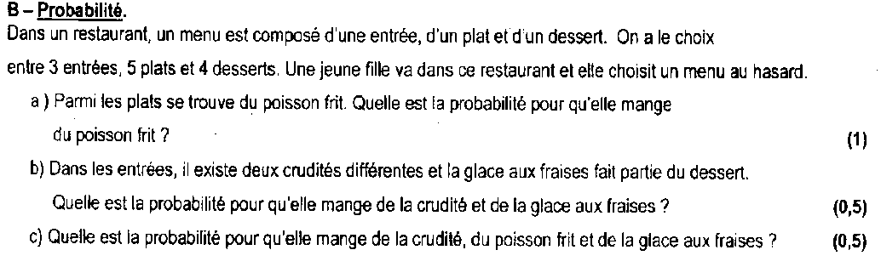

PROBLEME 1 (7 points) corrigé

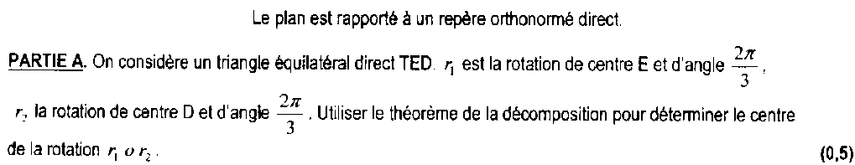
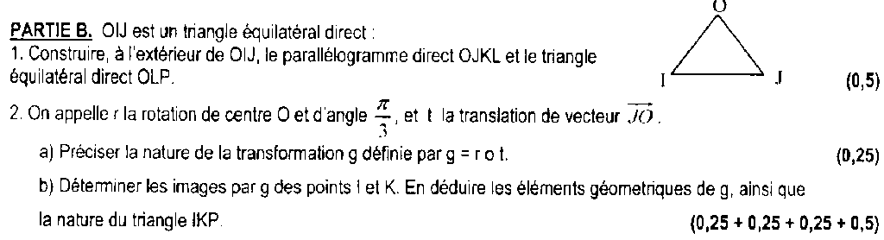
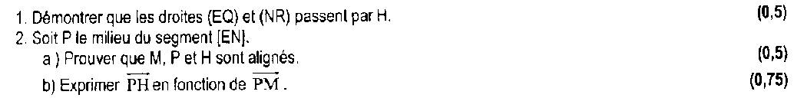
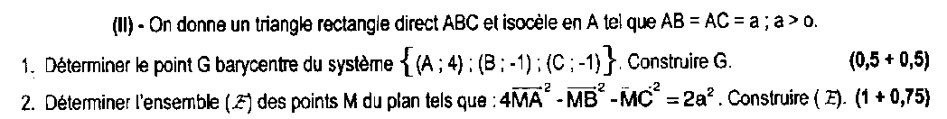

PROBLEME 2 (9 points) corrigé

